GUIA EVALUADA DE COMPRENSION LECTORA Nº 2
LENGUAJE Y COMUNICACIÓN
NOMBRE ALUMNO:

CURSO: 1° _______ | Fecha: ___/ 04 / 2020
CONTENIDO: Comprensión lectora- secuencia- vocales
OBJETIVO: Comprender lo leído, reforzar las vocales, secuenciar hechos.

I. - Señor apoderado(a), leer el texto y las instrucciones del trabajo a su hijo o hija. En caso que no lo pueda imprimir se puede desarrollar en el cuaderno, le saca una foto y me la envía.

1.- Copiar el texto con letra cursiva en las siguientes líneas. Ejemplo.
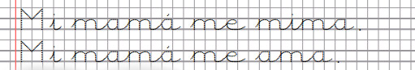

II.- Responder las siguientes preguntas, con letra cursiva.

1.- ¿Cómo es el campo?

2.- ¿Qué animales hay en el campo?

3.- ¿Con quién va Lucia al campo?
4.- ¿Cuál es su tarea?

5.- Pintar el dibujo y poner el nombre de cada personaje.

